新 书 推 荐

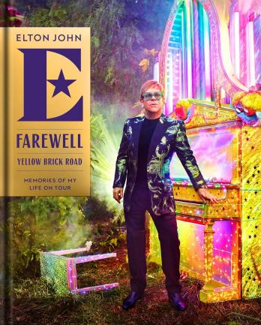
中文书名：《告别黄砖路：我的巡演生涯回忆录》
英文书名：Farewell Yellow Brick Road: Memories of My Life on Tour
作 者：Elton John
出 版 社：Hyperion Avenue
代理公司：Defiore/ANA/Zoey
页 数：256页
出版时间：2024年9月
代理地区：中国大陆、台湾
审读资料：电子稿
类 型：传记回忆录

内容简介：

偶像明星埃尔顿·约翰（Elton John）在这本回忆录中与读者分享了最后一次创世纪巡演中最美好的回忆、最难忘的时刻以及以前未曾披露的故事。

埃尔顿·约翰的全球告别巡演打破多项纪录，巡演地包括伦敦、奥克兰、悉尼和旧金山等城市，《告别黄砖路》（Farewell Yellow Brick Road）是此次巡演的全彩庆典。本书包括2022年11月埃尔顿在洛杉矶道奇体育场（Dodger Stadium）的精彩演出，这场最终表演曾在Disney+上直播。粉丝们将看到这些精彩演出的幕后花絮，包括埃尔顿传奇一般的Gucci巡演服装、布景设计、官方摄影等。

随着巡演足迹遍布全球，埃尔顿回顾了他巡演生活中的重要时刻，追忆了他职业生涯的开端，同时分享了前所未见的图片和纪念品。埃尔顿的丈夫兼经纪人以及巡演的创意总监大卫·弗尼什（David Furnish）为这本不可思议的幕后书撰写了感人至深的前言。与埃尔顿一起，见证他非凡的职业生涯告别之旅。

作者简介：

埃尔顿·约翰（Elton John），1947年3月25日出生于英国伦敦，英国歌手、曲作者、钢琴演奏者、演员、慈善家。曾获6座格莱美奖，第67、92届奥斯卡金像奖最佳电影原创歌曲，第51届美国电影电视金球奖最佳原创歌曲，第54届托尼奖最佳原创配乐奖，全英音乐奖“英国偶像奖”，格莱美传奇奖，迪士尼传奇奖，肯尼迪中心荣誉奖以及两次全英音乐奖“杰出贡献奖”。埃尔顿是大英帝国司令勋章、帝国二等勋爵获得者，也制作出最为畅销的歌曲。

感谢您的阅读！
请将反馈信息发至：版权负责人
Email：Rights@nurnberg.com.cn
安德鲁·纳伯格联合国际有限公司北京代表处
北京市海淀区中关村大街甲59号中国人民大学文化大厦1705室, 邮编：100872
电话：010-82504106, 传真：010-82504200
公司网址：http://www.nurnberg.com.cn
书目下载：http://www.nurnberg.com.cn/booklist_zh/list.aspx
书讯浏览：http://www.nurnberg.com.cn/book/book.aspx
视频推荐：http://www.nurnberg.com.cn/video/video.aspx
豆瓣小站：http://site.douban.com/110577/
新浪微博：安德鲁纳伯格公司的微博_微博 (weibo.com)
微信订阅号：ANABJ2002

